Учреждение образования

«Белорусский государственный технологический университет»

**Кафедра информатики и веб-дизайна**

**Лабораторная работа №7**

# Создание прототипа интерфейса и его тестирование.

Выполнила:

Студентка 2 курса 1 группы ФИТ

Кашперко Василиса Сергеевна

**2021 г.**

**Лабораторная работа №7**

# Создание прототипа интерфейса и его тестирование.

**Цель работы:** закрепление теоретических знаний и приобретение практических навыков по формированию прототипа – демонстрационного ролика интерфейса.

**Ход работы**

1. ***Разработанная (в предыдущей работе) навигационная и структурная схема приложения с описанием различных состояний экранных форм***

Для автоматизированной системы «Мебельный склад»:

Схема навигации:

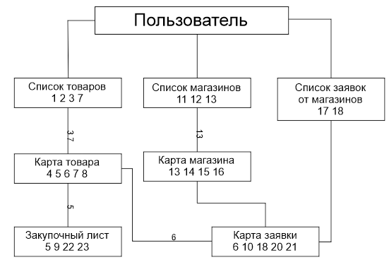

Операции, которые может выполнить пользователь:

* + 1. Задать атрибуты поиска товара;
    2. Найти товар по текущим атрибутам поиска;
    3. Открыть текущий товар на просмотр;
    4. Редактирование карты товара;
    5. Добавление товара в закупку;
    6. Отправка товара в заявочный лист магазина;
    7. Создание товара в БД;
    8. Удаления товара из БД;
    9. Удаления товара из закупки;
    10. Удаления товара из заявки;
    11. Задать атрибуты поиска магазина;
    12. Найти магазин по текущим атрибутам поиска;
    13. Открыть текущий магазин на просмотр;
    14. Редактирование информации магазина;
    15. Создание магазина в БД;
    16. Удаление магазина из БД;
    17. Просмотр списка магазинов с заявками;
    18. Создание карты заявки магазина;
    19. Открытие карты заявки магазина;
    20. Редактирование карты заявки магазина;
    21. Изменение статуса заявки магазина;
    22. Просмотр списка закупок;
    23. Редактирование списка закупок;

Структурная схема приложения:

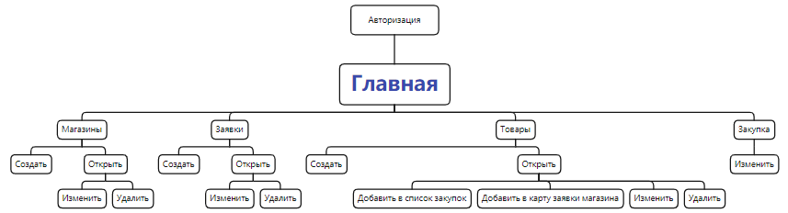

1. ***Описание среды разработки и возможности инструмента***

# С помощью данных инструментов можно быстро создавать макеты пользовательских интерфейсов, позволяющие передать замысел автора о функциональности, не затрагивая конкретные вопросы графического дизайна.

[**Axure**](http://www.axure.com/) **RP**

Генератор интерактивных прототипов с возможность быстрого визуального редактирования и скачиваемыми библиотеками для виджетов с поддержкой фреймов для iOS, Retina-экранов, библиотеками для iPhone, iPad и Android.

Axure RP доступна как для Mac, так и для PC. Обе эти версии операционных систем обеспечивают одинаковую функциональность, а потому RP-файлы могут быть общими для обеих платформ. Предназначена не только для проектирования сайтов, но и подходит для мобильных приложений, десктопных приложений и других интерфейсов. Позволяет делать адаптивные прототипы. Прототипы могут быть созданы в двух форматах: HTML (для просмотра в браузере) и .chm (для просмотра на локальном компьютере).

Одним из главных достоинств программы является возможность программирования поведения [кнопок](https://ru.wikipedia.org/wiki/%D0%9A%D0%BD%D0%BE%D0%BF%D0%BA%D0%B0_(%D1%8D%D0%BB%D0%B5%D0%BC%D0%B5%D0%BD%D1%82_%D0%B8%D0%BD%D1%82%D0%B5%D1%80%D1%84%D0%B5%D0%B9%D1%81%D0%B0_%D0%BF%D1%80%D0%BE%D0%B3%D1%80%D0%B0%D0%BC%D0%BC)), [текстовых полей](https://ru.wikipedia.org/wiki/%D0%A2%D0%B5%D0%BA%D1%81%D1%82%D0%BE%D0%B2%D0%BE%D0%B5_%D0%BF%D0%BE%D0%BB%D0%B5), [панелей](https://ru.wikipedia.org/wiki/%D0%9F%D0%B0%D0%BD%D0%B5%D0%BB%D1%8C_%D0%B8%D0%BD%D1%81%D1%82%D1%80%D1%83%D0%BC%D0%B5%D0%BD%D1%82%D0%BE%D0%B2) и прочих [виджетов](https://ru.wikipedia.org/wiki/%D0%92%D0%B8%D0%B4%D0%B6%D0%B5%D1%82), вследствие чего получившиеся макеты или прототипы приближены к окончательному результату и доступны для тестирования.

1. ***Описание процесса создания прототипа в соответствии с заданием***

По готовой структурной схеме приложения довольно легко создаются страницы. Так, соблюдая последовательность, невозможно что-то забыть добавить.

В начале создается страница авторизации с предложением о регистрации. После успешной регистрации, можно войти в систему с помощью нового логина и пароля. Если логин и пароль изначально предоставлены пользователю организацией, он может их просто ввести в поля для ввода. Также с данной страницы можно осуществить выход из приложения, нажав на «крестик». Так ни один пользователь не забудет выйти из учетной записи.

Главная страница представляет собой навигацию по основным страницам приложения, таким как «Магазины», «Заявки», «Товары» и «Закупка».

На странице «Товары» имеется форма для добавления новых товаров, доступная по нажатию кнопки «Добавить товар». Также, кликнув на определенное название товара, можно просмотреть информацию о нем, его можно удалить или отредактировать. По кнопке «печать отчета» можно распечатать отчет по данной категории. Также реализован поиск по товарам по названию с дополнительным фильтром «в наличии» и обновление информации.

На странице «Магазины» имеется форма для добавления новых магазинов, доступная по нажатию кнопки «Добавить магазин». Также, кликнув на определенное название магазина, можно просмотреть информацию о нем, можно удалить или отредактировать. По кнопке «печать отчета» можно распечатать отчет по данной категории. Также реализован поиск по магазинам по названию и обновление информации.

На странице «Заявки» имеется форма для добавления новых заявок, доступная по нажатию кнопки «Добавить заявку». Изменить или просмотреть информацию о заявке можно нажав кнопку «Изменить». По кнопке «печать отчета» можно распечатать отчет по данной категории. Также реализован поиск по заявкам и обновление информации.

На странице «Закупочный лист» имеется кнопка «Редактировать», после перехода по которой можно отредактировать информацию о закупке или вовсе ее удалить.

На каждой странице реализована кнопка «Назад», нажатие которой перебрасывает нас на главную навигационную страницу. Если мы находимся на отсортированной странице после запроса, кнопка «Назад» позволяет нам вернуться к исходному неотфильтрованному варианту.

Совершать переходы по основным страницам приложения нам позволяет не только нажатие кнопки «Назад», но и также верхние вкладки с одноименными названиями.

1. ***Скриншоты прототипов всех экранных форм***

Авторизация и регистрация:

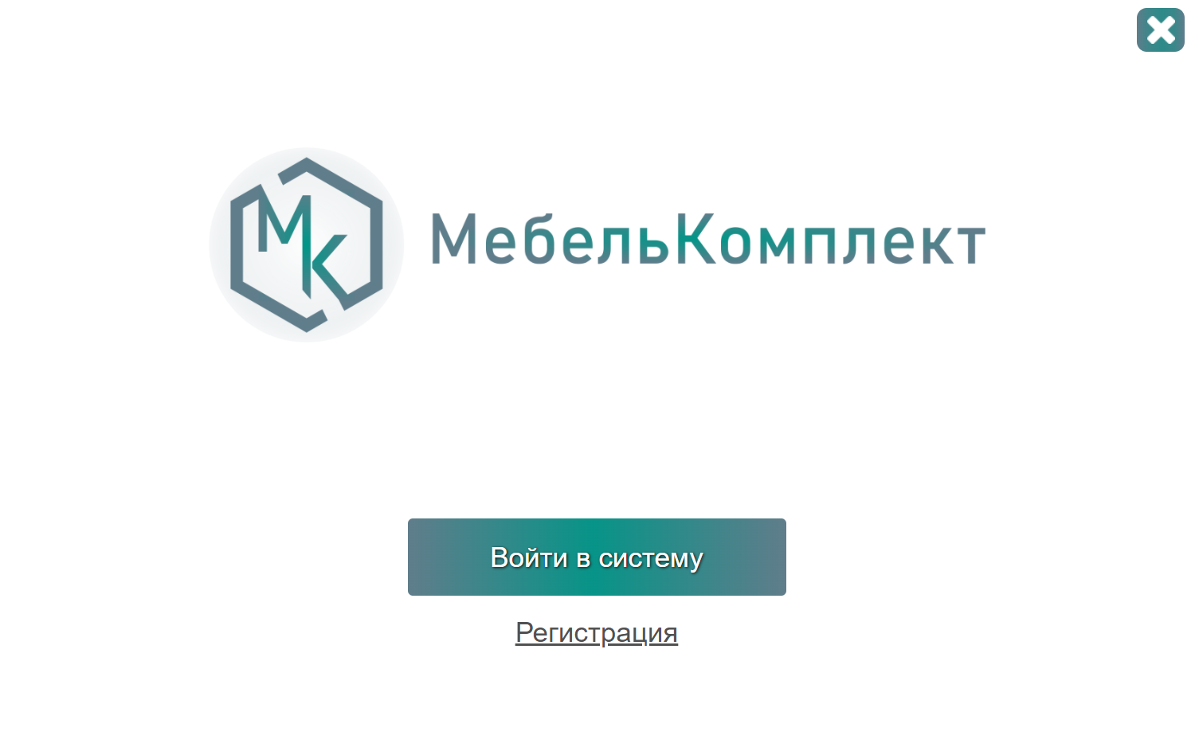

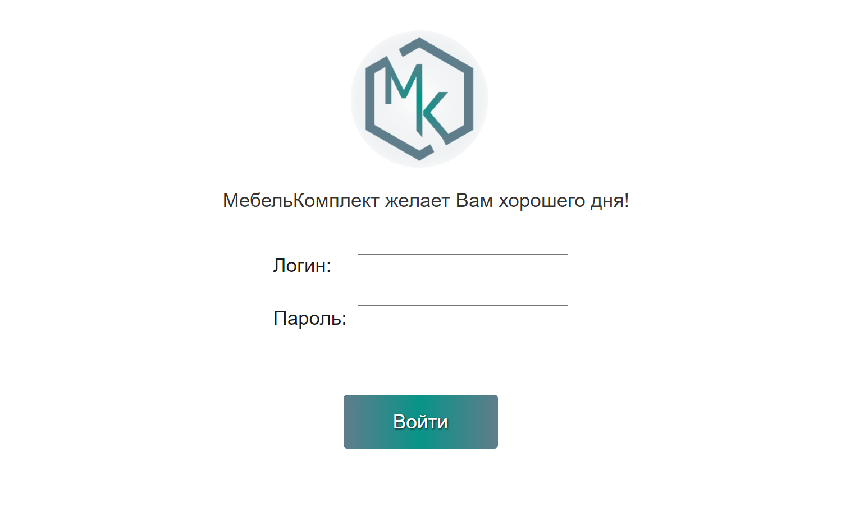

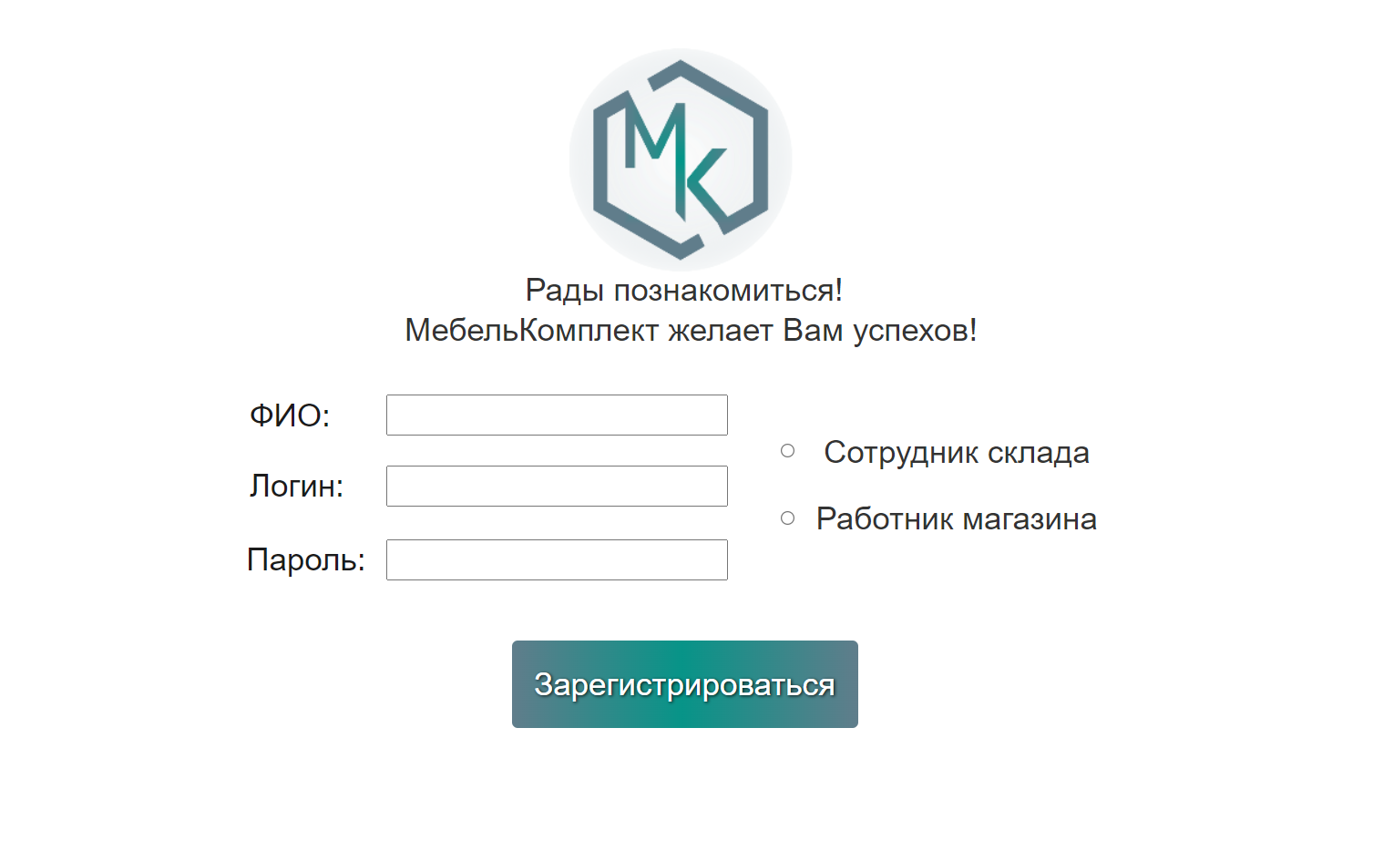

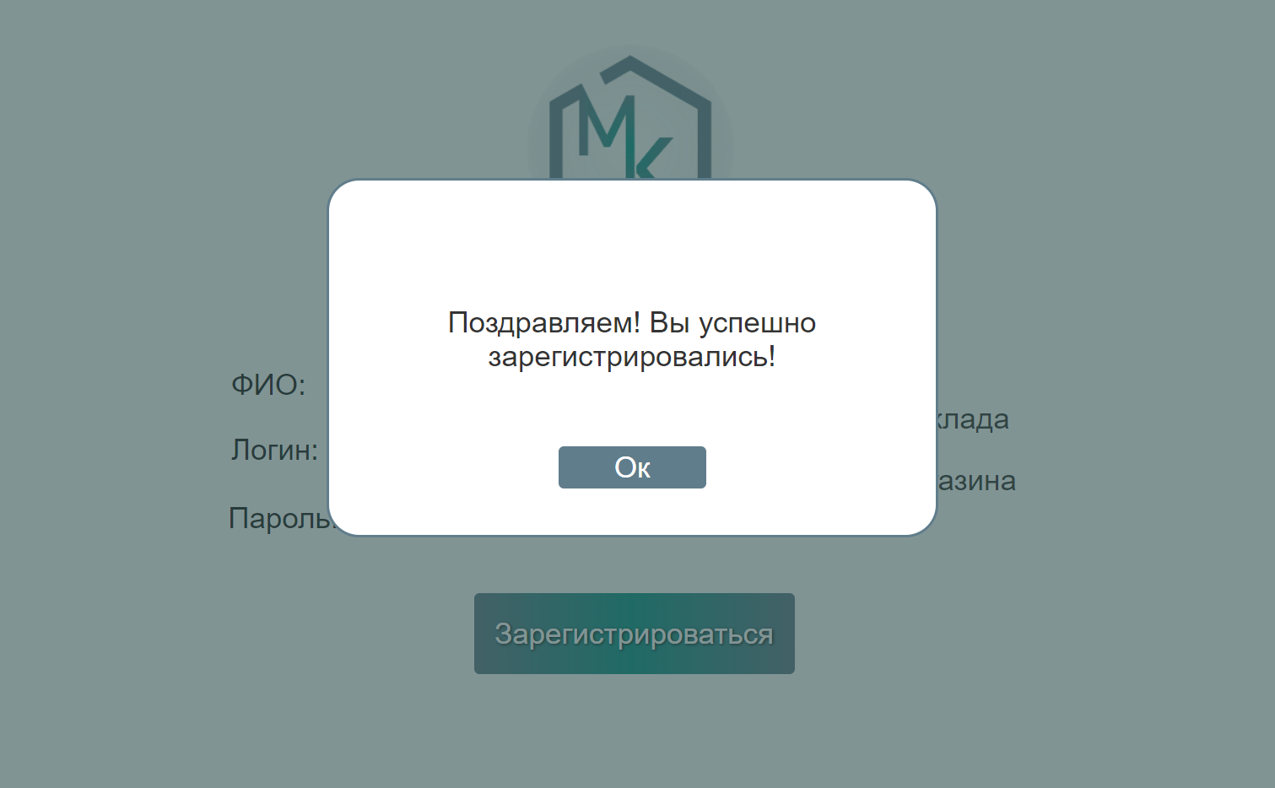

Главная:

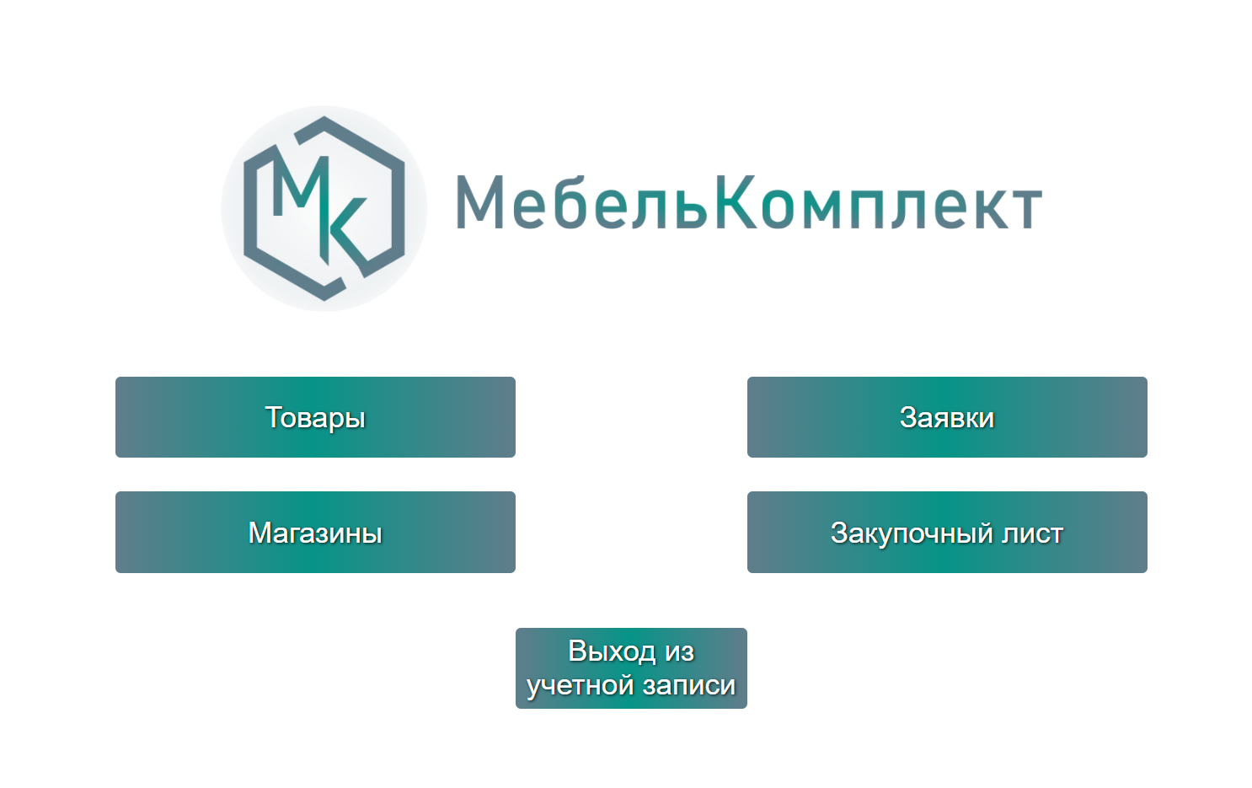

Товары:

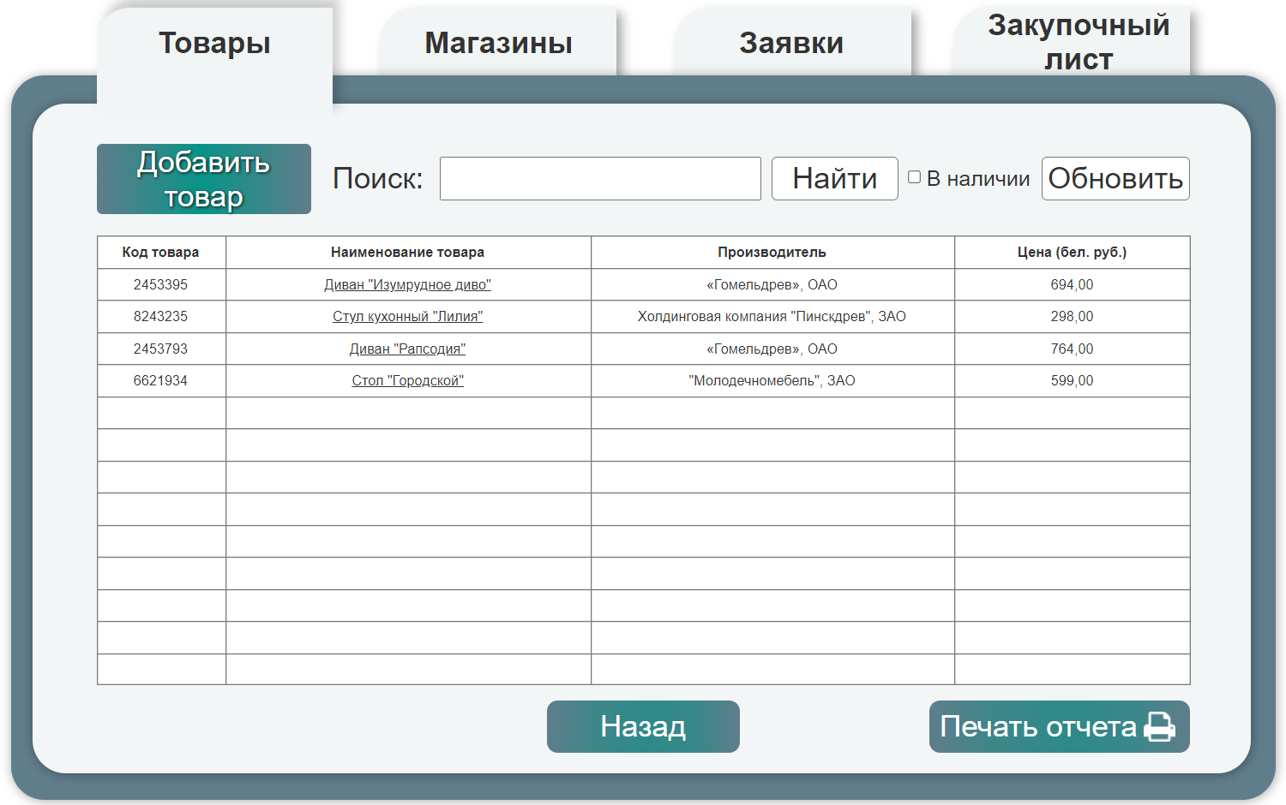

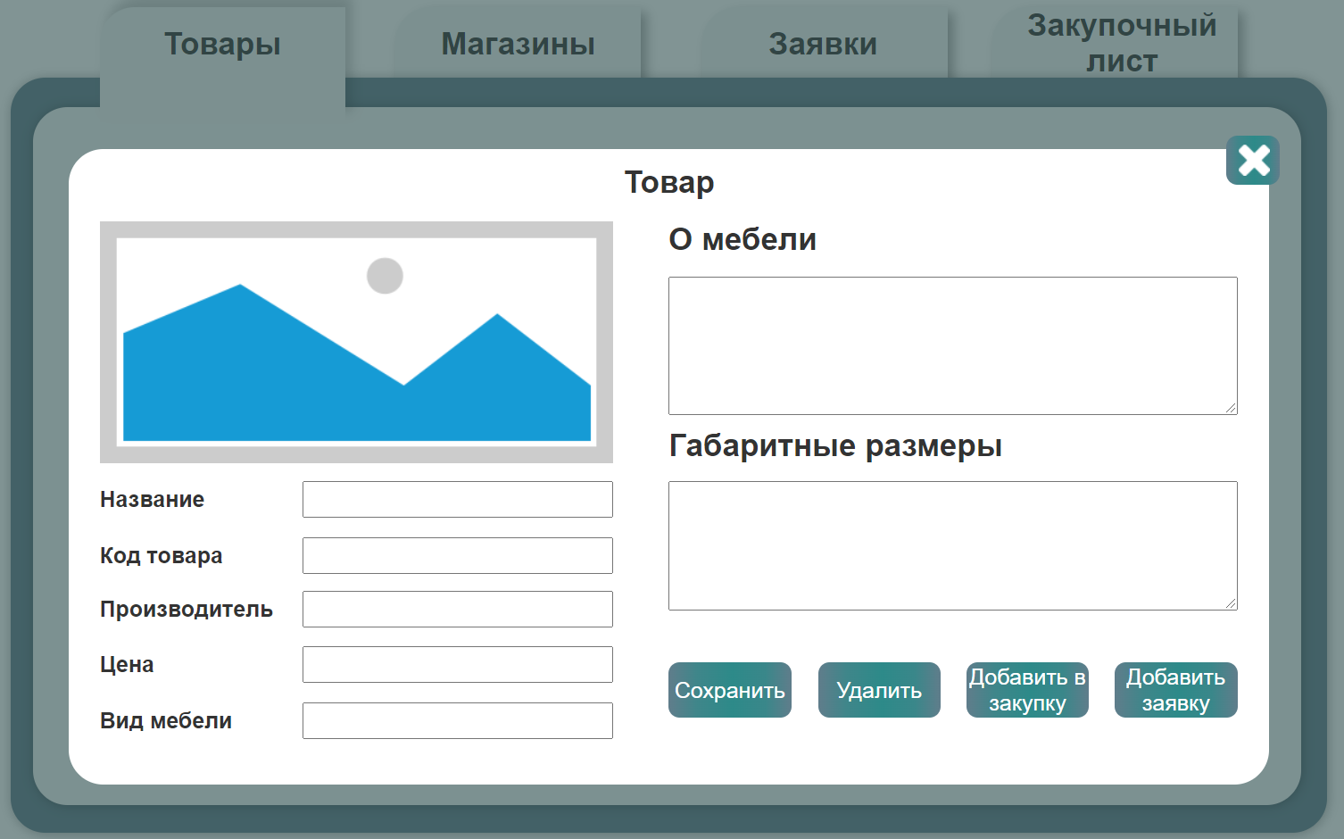

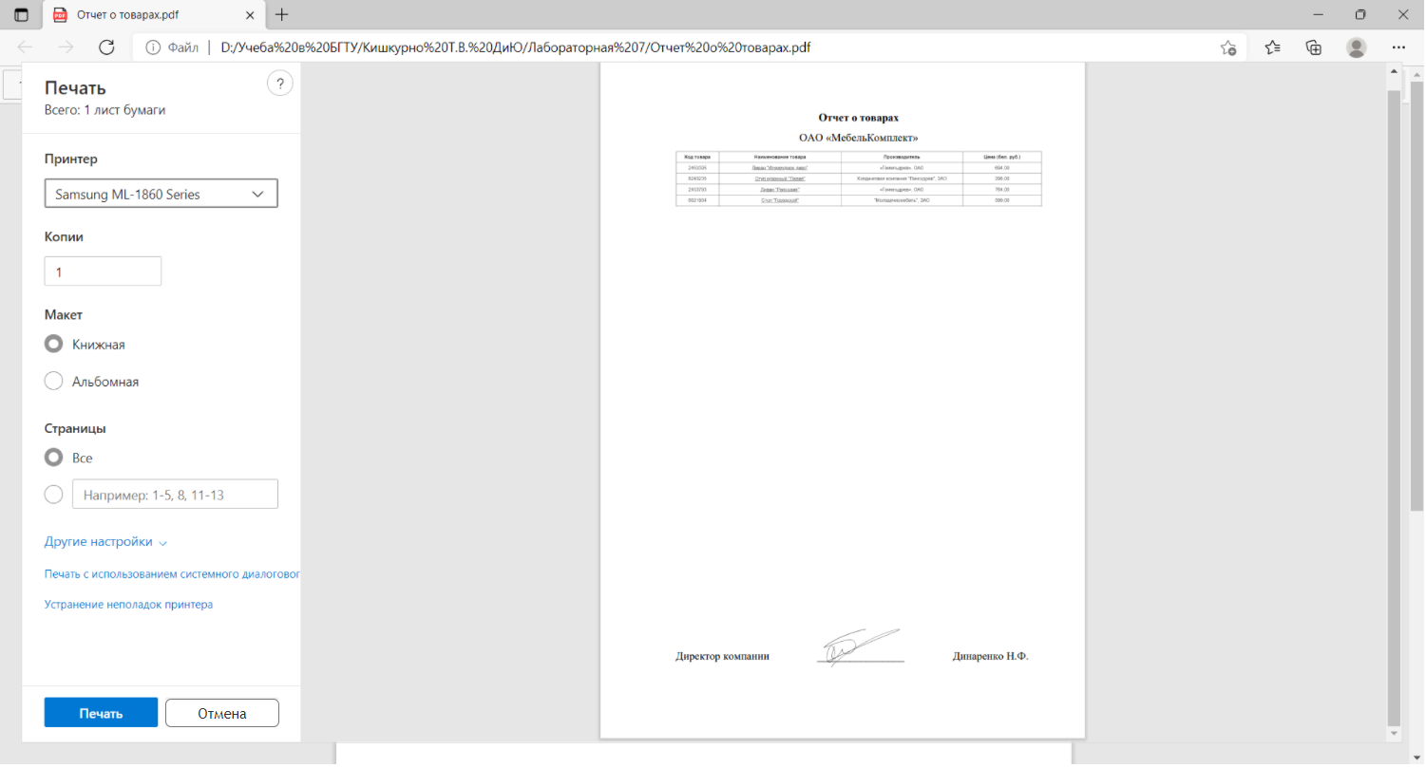

Магазины:

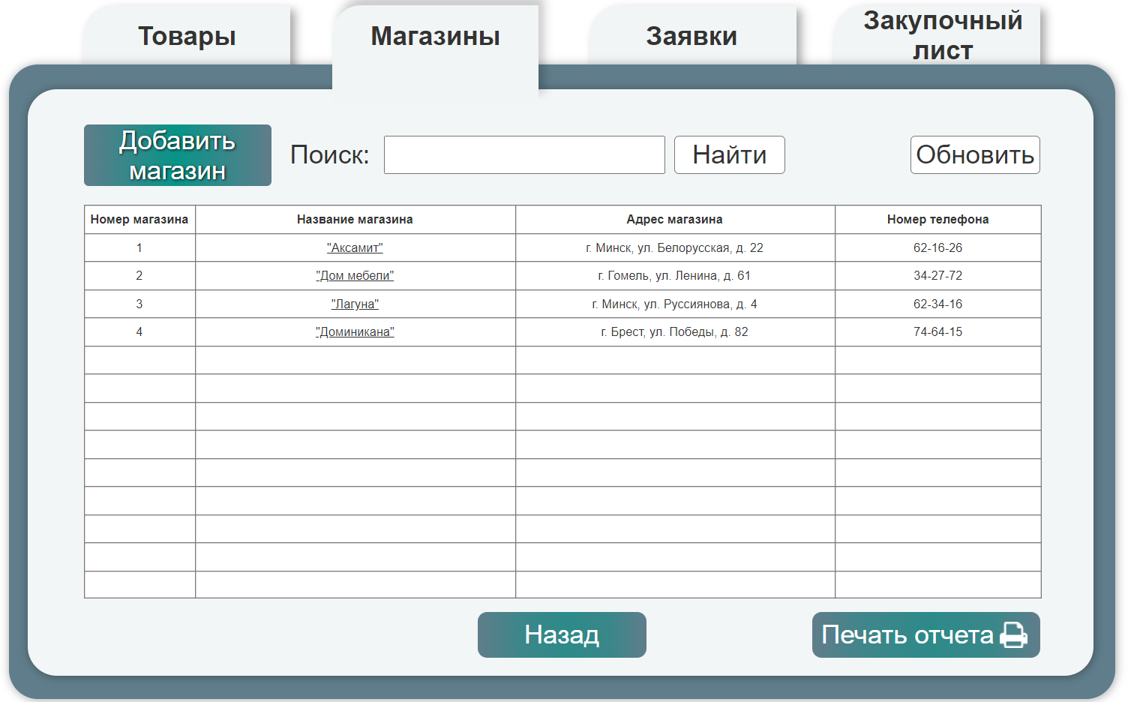

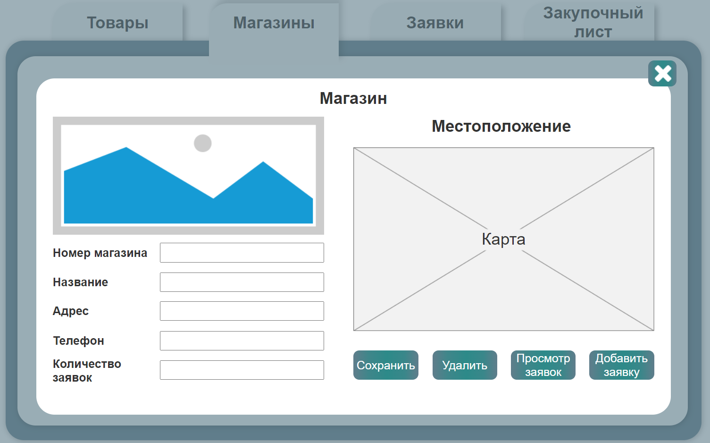

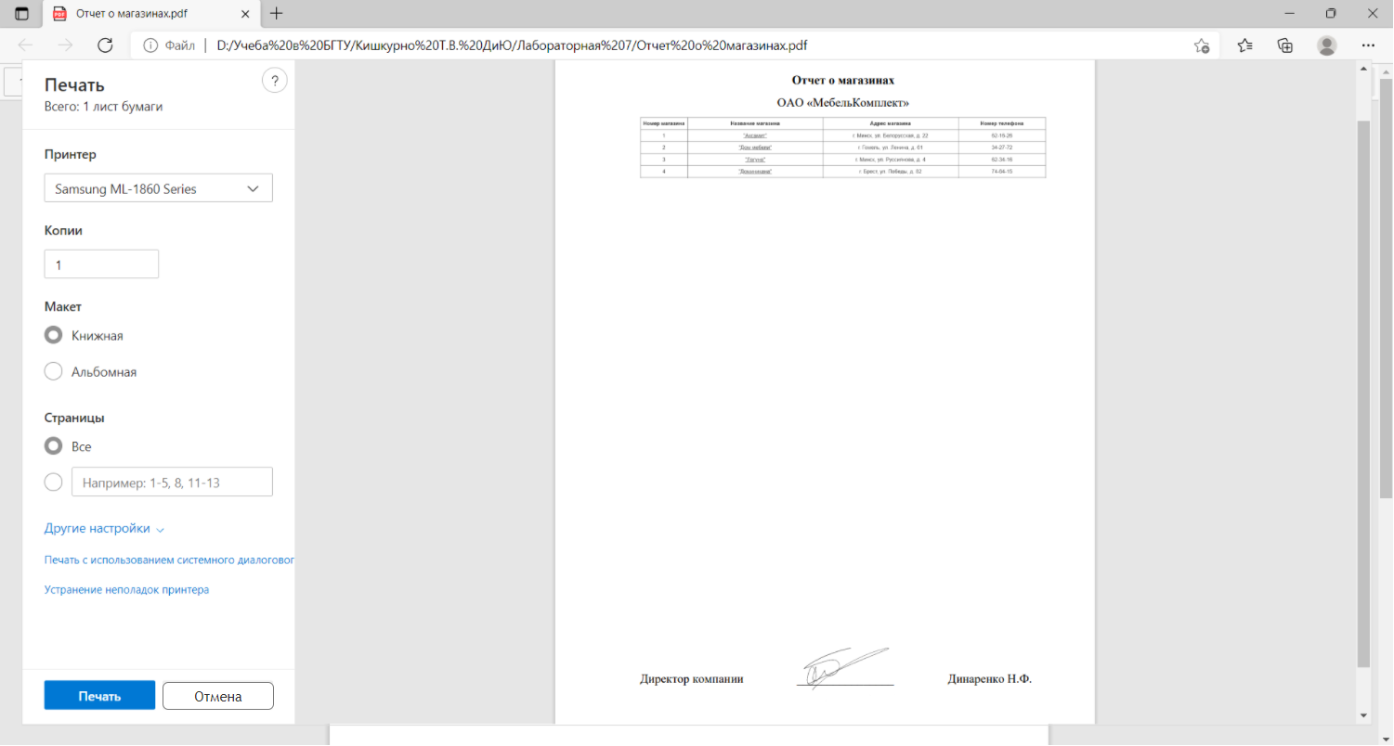

Заявки:

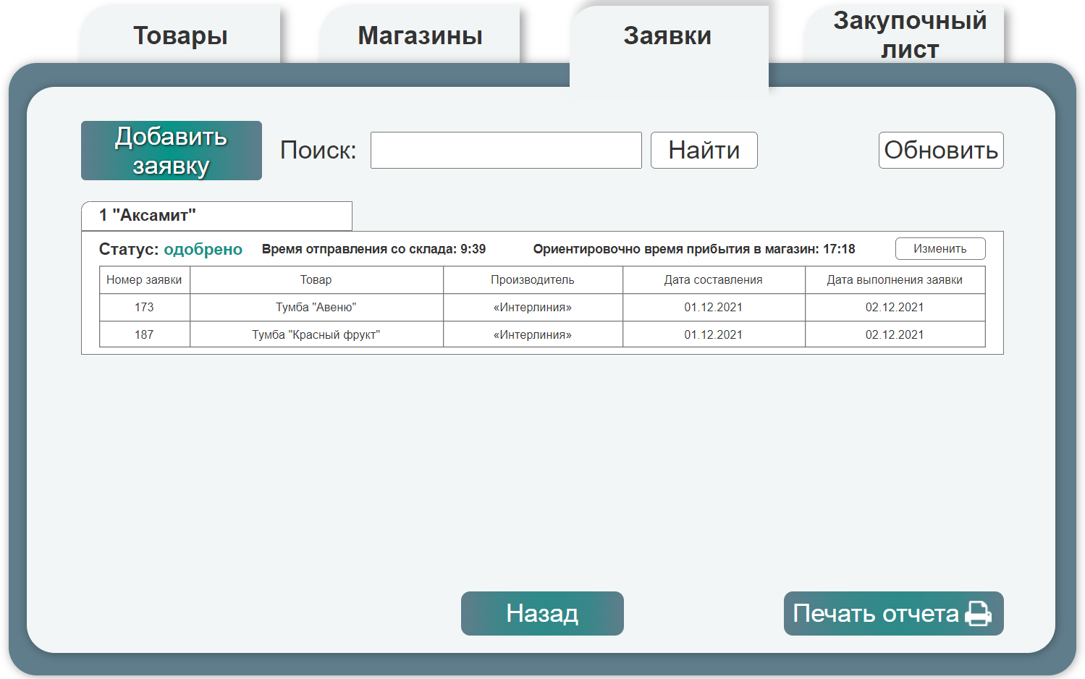

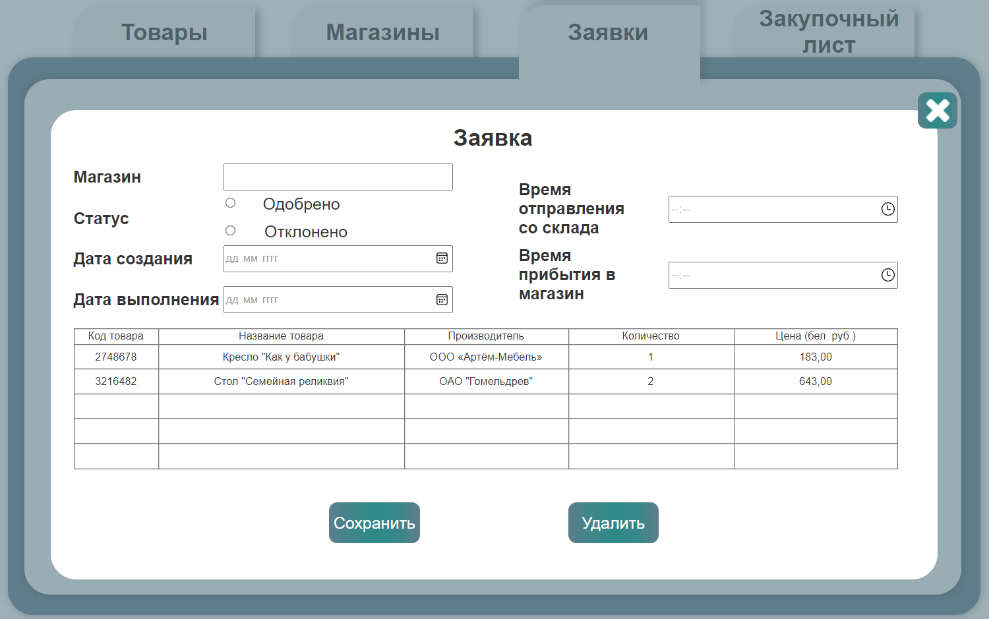

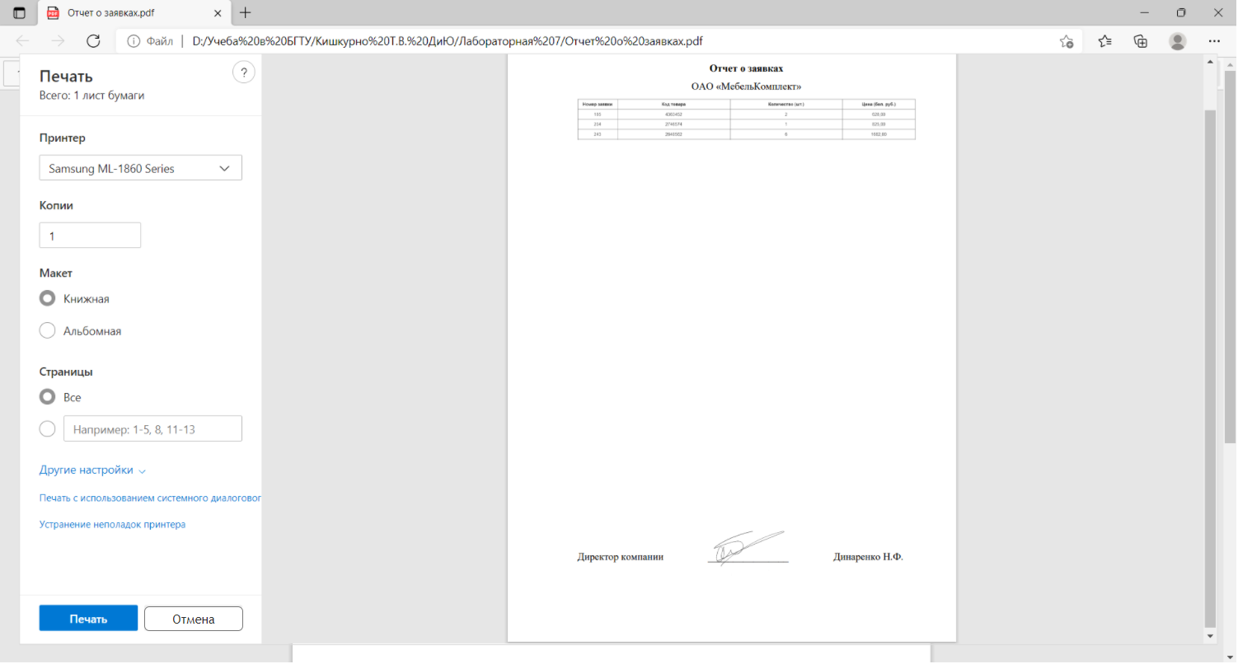

Закупочный лист:

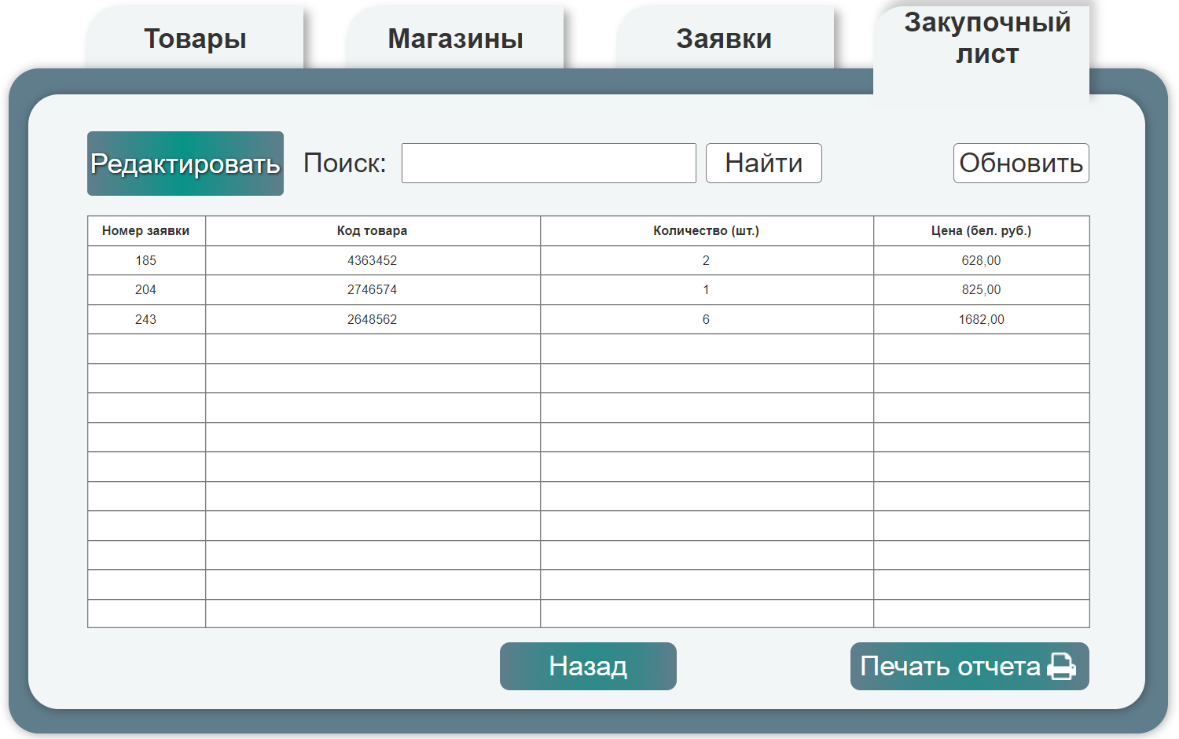

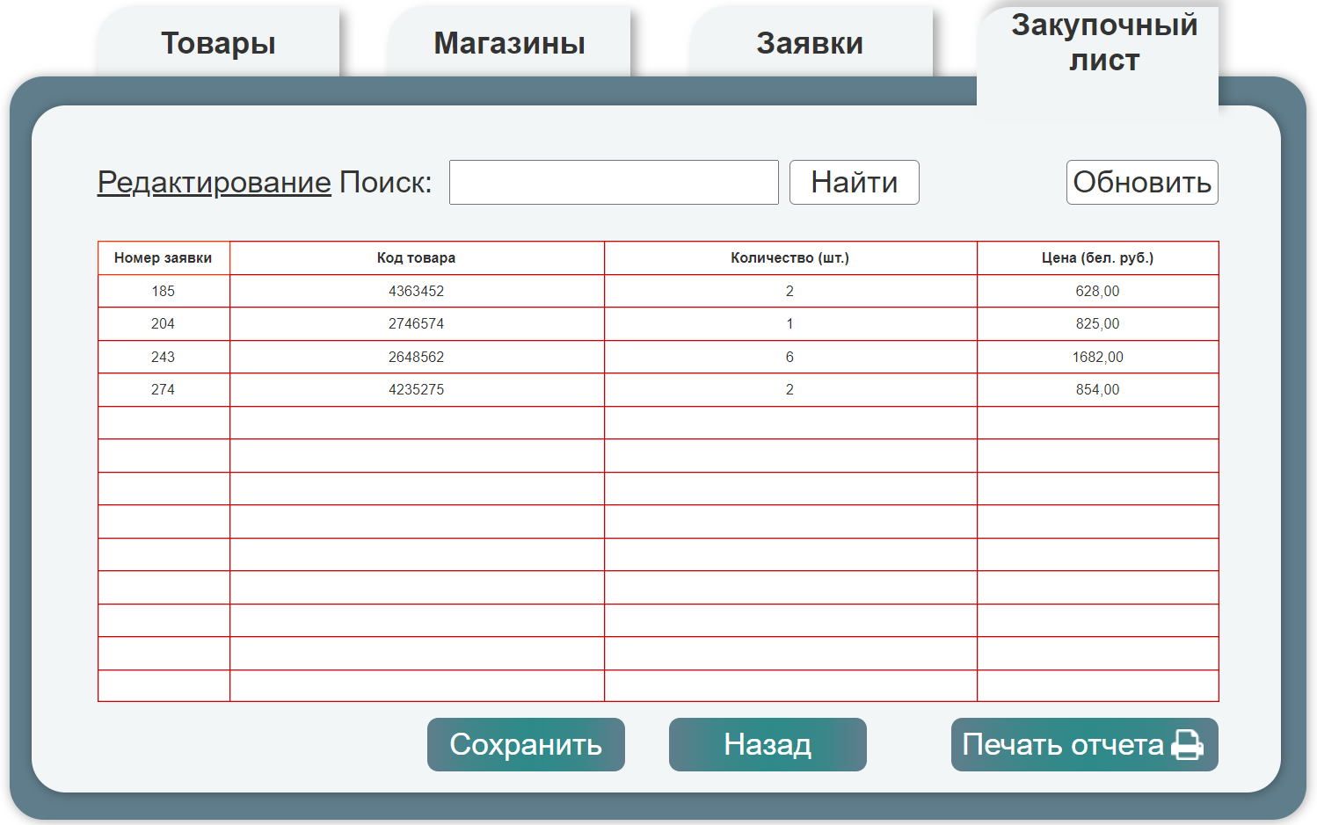

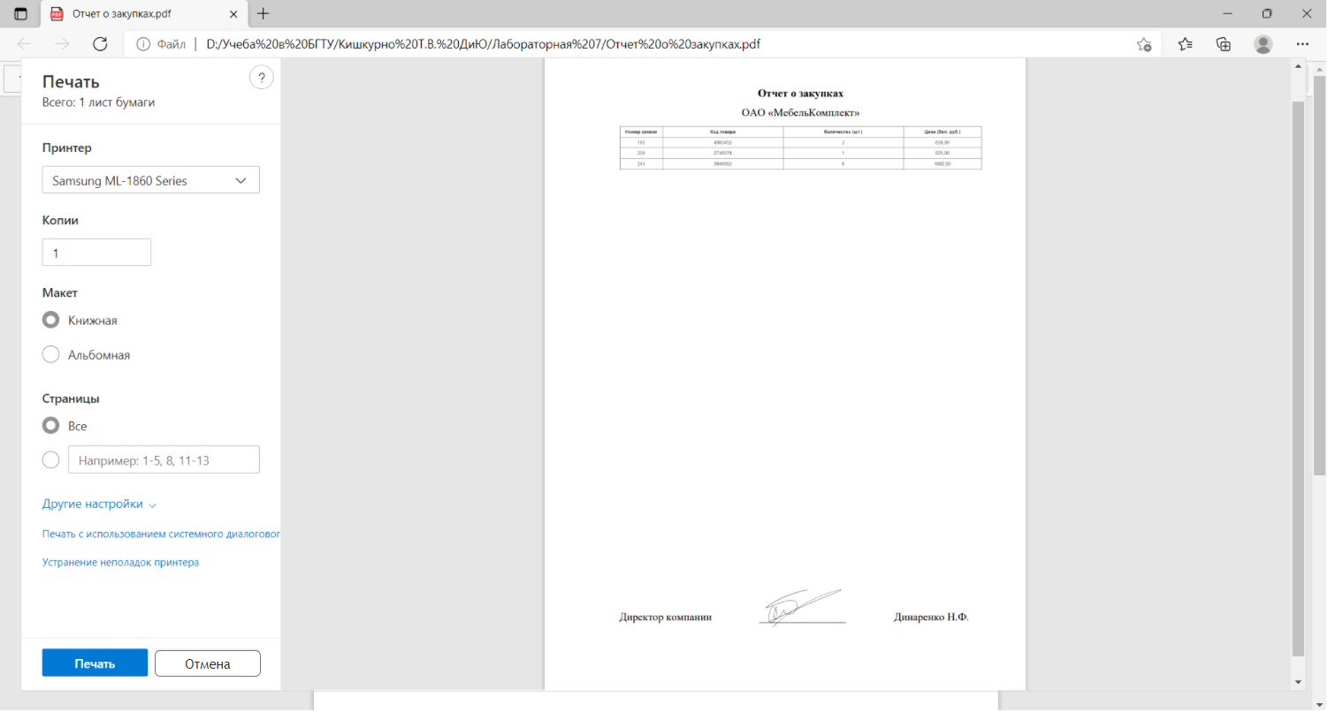

1. ***Общие выводы, сделанные в процессе выполнения лабораторной работы***

Я закрепила теоретические знания и приобрела практические навыки по формированию прототипа – демонстрационного ролика интерфейса.